INSTRUÇÕES PARA CANDIDATURA

CONSELHO DE ADMINISTRAÇÃO

Serão eleitos 7 (sete) conselheiros titulares e respectivos suplentes, para composição do Conselho de Administração, sendo que 5 (cinco) serão eleitos dentre servidores efetivos ativos de cada Poder ou órgão; 1 (um) será eleito dentre os servidores inativos e; 1 (um) será eleito dentre os pensionistas do IPREV.
Serão eleitos os representantes dos servidores ativos que obtiverem maior número de votos dentre os eleitores votantes, vinculados ao mesmo Poder ou órgão a que o candidato concorre a vaga, ou seja, na proporção de cada Poder ou órgão, sendo os demais, na ordem subsequente imediata, considerados seus suplentes.
O mandato será de 2 (dois) anos.
A candidatura é individual.

CONSELHO FISCAL

Serão eleitos 3 (três) conselheiros titulares e respectivos suplentes, para composição do Conselho Fiscal, sendo que 1 (um) será eleito dentre servidores efetivos ativos de cada Poder ou órgão; 1 (um) será eleito dentre os servidores inativos e; 1 (um) será eleito dentre os pensionistas do IPREV.
Será eleito representante dos servidores ativos o que obtiver maior percentual de votos dentre os eleitores votantes vinculados ao mesmo Poder ou órgão a que o candidato concorre a vaga, ou seja, será verificado o percentual de votos em relação a cada Poder ou órgão, sendo os demais, na ordem subsequente imediata, considerados seus suplentes.
O mandato será de 2 (dois) anos.
A candidatura é individual.

REQUISITOS PARA A CANDIDATURA

- Ser servidor público efetivo, estável, ativo ou inativo, segurado do RPPS/SC, nos termos do art. 4º, da Lei Complementar estadual n. 412, de 26 de julho de 2008, ou pensionista do IPREV. Excetuando os Militares, conforme o que estabelece a Lei n. 13.954, de 16 de dezembro de 2019.
- Não ocupar cargo público eletivo, ou exercer cargo de direção em partido político, não ser membro de comissão executiva ou delegado de partido político, ou ainda dirigente de entidade de classe, pois não poderão ser empossados no cargo de conselheiro.
- Não haver incorrido em falta apurada em processo administrativo ou condenação criminal.
CONSELHO DE ADMINISTRAÇÃO
Para compor o Conselho de Administração, os membros deverão ainda satisfazer a seguinte condição:
- possuir formação em curso superior e experiência na área de administração pública.
Considera-se experiência na área de administração pública a atuação comprovada em coordenação, chefia ou assessoramento nos mais diversos segmentos do serviço público.
- Deverão também observar os termos da Portaria SEPRT Nº 9.907, de 14/04/2020.

CONSELHO FISCAL
Para compor o Conselho Fiscal os membros deverão ainda satisfazer a seguinte condição:
- Possuir formação superior, experiência na área de gestão administrativa ou financeira, ou especialização acadêmica em área afim e, preferencialmente, reconhecida capacidade e comprovada experiência na área de previdência social.
Entende-se por experiência na área de gestão administrativa ou financeira, a atuação na condição de chefia, coordenação, assessoramento, gerência ou direção, devendo ser no âmbito do serviço público e devidamente comprovada, podendo tais requisitos ser substituído por formação acadêmica, em nível de especialização em área afim, igualmente comprovada.
- Deverão também observar os termos da Portaria SEPRT Nº 9.907, de 14/04/2020.

COMO SE CANDIDATAR?
Os servidores interessados em concorrer aos cargos de membro do Conselho de Administração e Conselho Fiscal do RPPS/SC deverão acessar o sítio eletrônico do Instituto de Previdência do Estado de Santa Catarina - IPREV e efetuar a inscrição de candidatura eletrônica conforme orientação no site. Após a apreciação da Comissão Eleitoral o resultado da homologação ou rejeição da candidatura, será disponibilizado no sítio eletrônico do IPREV – www.iprev.sc.gov.br, através de consulta com seu código de candidato (disponibilizado no comprovante de inscrição).

COMO APRESENTAR A CANDIDATURA?
Para efetuar a inscrição o candidato através do acesso eletrônico, preencherá a ficha de inscrição e procederá envio dos seguintes documentos (upload):
I - cópia da cédula de identidade;
II - certidão do órgão setorial ou seccional de recursos humanos que comprove ser segurado do RPPS/SC, estável, e ainda discriminando o tempo de serviço público estadual e com a indicação da data de posse (órgãos vinculados ao sistema SIGRH poderão emitir o mapa do tempo de serviço);
III - currículo pessoal que indique as atividades que já exerceu ou vem exercendo e a sua formação acadêmica, devidamente comprovadas, ou seja, para o Conselho de Administração: possuir formação em curso superior e experiência na área de administração pública; e para o Conselho Fiscal: possuir formação superior, experiência na área de gestão administrativa ou financeira, ou especialização acadêmica em área afim e, preferencialmente, reconhecida capacidade e comprovada experiência na área de previdência social.

MANUAL DE ACESSO AO SISTEMA
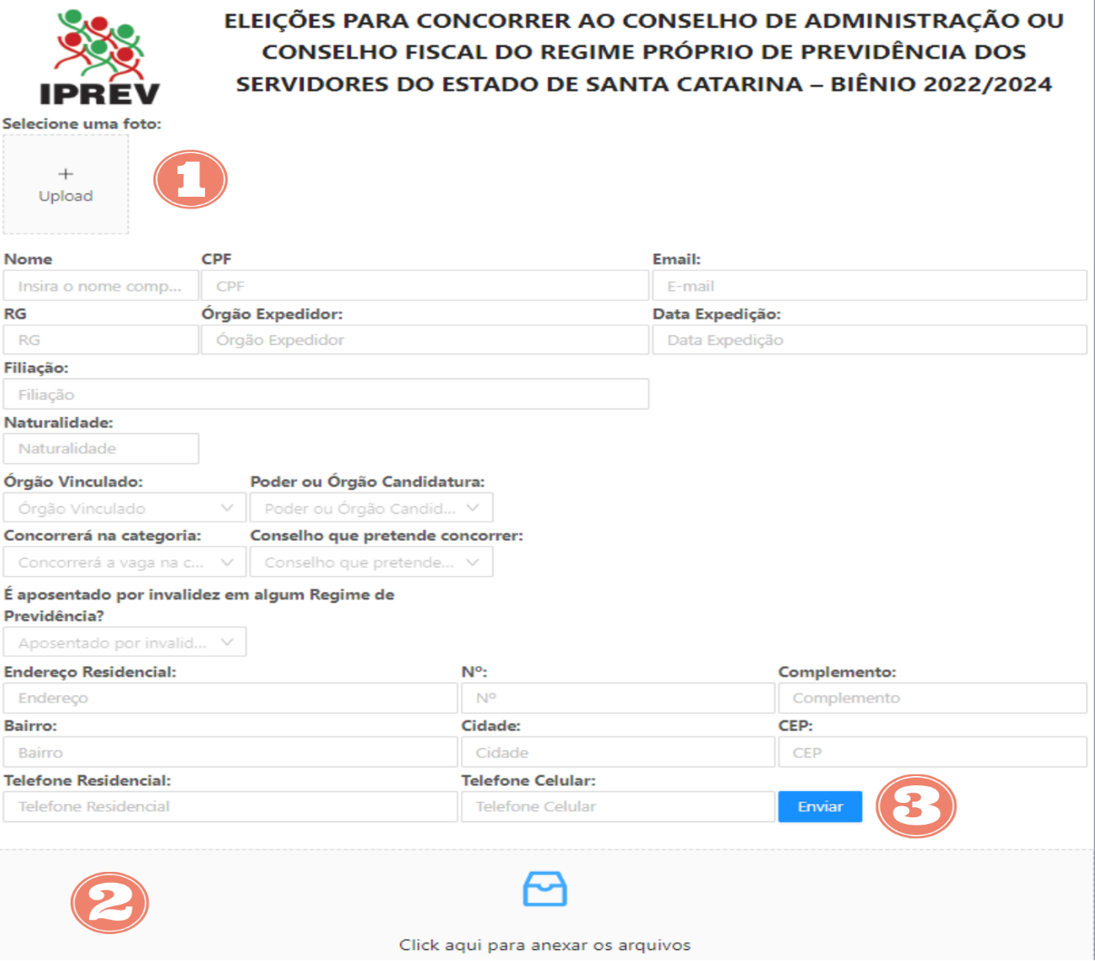

1 – Faça o upload de uma foto de frente, mostrando todo seu rosto. Preencha as informações conforme listado.
2 – Anexe a sua documentação, conforme material solicitado:
2.1 - Cópia da cédula de identidade;
2.2 - Certidão do órgão setorial ou seccional de recursos humanos que comprove ser segurado do RPPS/SC
2.3 - Currículo pessoal que indique as atividades que já exerceu ou vem exercendo e a sua formação acadêmica, devidamente comprovadas, ou seja, para o Conselho de Administração: possuir formação em curso superior e experiência na área de administração pública; e para o Conselho Fiscal: possuir formação superior, experiência na área de gestão administrativa ou financeira, ou especialização acadêmica em área afim, e, preferencialmente, reconhecida capacidade e comprovada experiência na área de previdência social.

Os documentos anexados e a foto deverão estar legíveis, comprovando a inscrição do segurado. A inscrição com documentação ilegível, adulterado ou informação incompleta será ANULADA.

Os documentos poderão ser inseridos na plataforma através de fotografia e/ou arquivos: XLS e XLSX (Excel), DOC (Word), PDF e JPEG.

3 – Clique no botão enviar e encaminhe sua inscrição.

Período de Inscrição: de 06 de junho de 2022 a 20 de junho de 2022

